**Inteligentný priechod pre chodcov s ESP32**

V tomto návode popíšem stručne princíp fungovanie inteligentných priechodov pre chodcov s pohybovým senzorom PIR. Keďže je návod zamýšľaný pre prácu so žiakmi ZŠ, pre zjednodušenie uvádzam iba pripojenie jednej strany priechodu. Pracovala som s mikrokontrolérom ESP32. Na simuláciu projektu som použila stránku [www.wokwi.com](http://www.wokwi.com).

**Čo potrebujem?**

* Mikrokontrolér ESP32
* LED dióda
* Rezistor
* Pohybový senzor PIR
* Prepojovacie káble
* Bread Board

**Ako som postupovala:**

Najskôr som si musela naštudovať, ako takéto zariadenie vyzerá v praxi. Pre ilustráciu prikladám obrázok.

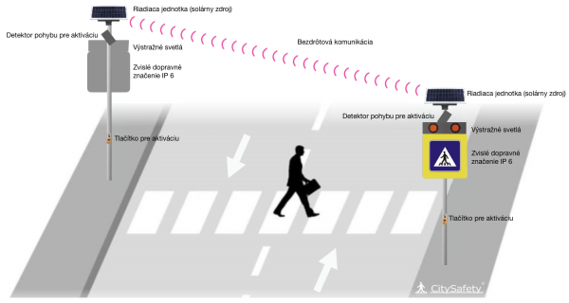

Zdroj: <https://citysafety.sk/produkty/inteligentny-priechod-pre-chodcov/>

**Ako to funguje?**

Keď chce chodec prejsť cez priechod pre chodcov, postaví sa predeň. Sú dve možnosti, ako signalizáciu spustiť. Buď dôjde k aktivácii inteligentného priechodu pre chodcov tlačidlom, ktoré chodec stlačí alebo prostredníctvom detektora pohybu chodca. Ja sa budem zaoberať detekciou pohybu, preto možnosť tlačidla vynechám. Keď senzor zachytí pohyb, vyšle pokyn do riadiacej jednotky, ktorá následne nato spustí výstražné blikanie LED svetiel (ja budem používať LED diódu). Zároveň vyšle bezdrôtovo signál aj do riadiacej jednotky na druhej strane priechodu, aby spustila výstražné blikanie tiež. Po istom časovom intervale blikanie vypne. Riadiaca jednotka je napájaná solárnym zdrojom, z verejného osvetlenia alebo priamo nejakým trvalým zdrojom.

Ako som už spomínala vyššie, v mojom projekte budem pracovať iba s jednou stranou priechodu a budem používať detektor pohybu PIR. Tlačidlo pre aktiváciu taktiež vynechám.

Na stránke [www.wokwi.com](http://www.wokwi.com) som si najskôr zostavila prepojenie mikrokontroléra ESP32, detektoru pohybu PIR, LED diódy a rezistora.

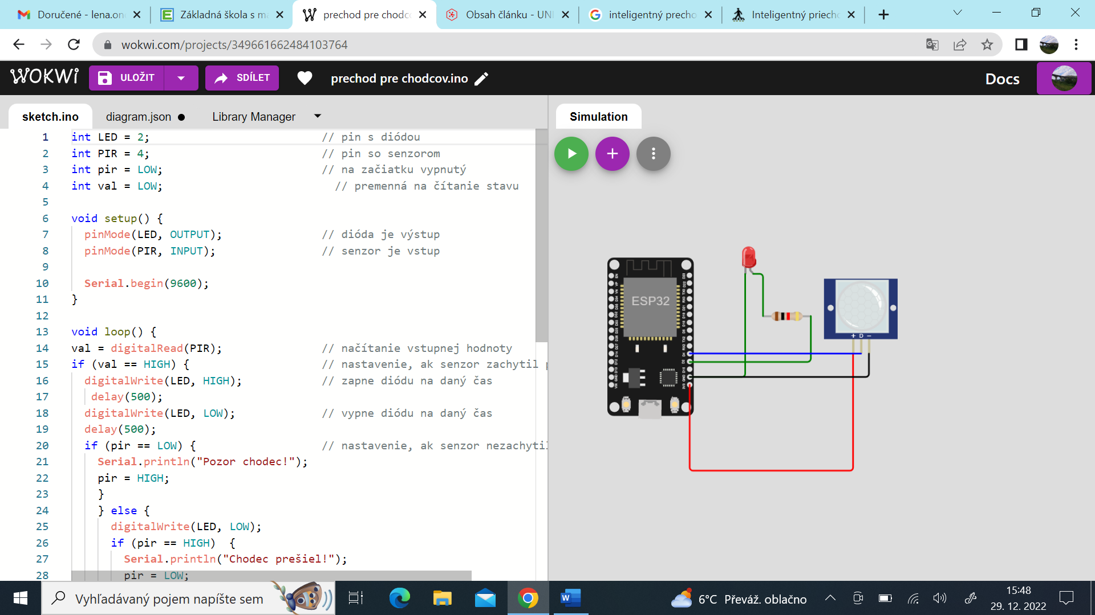

Potom som podľa tohto zapojenia vytvorila program. LED diódu som pripojila na pin 2 a senzor PIR na pin 4. Ako vstup som zvolila senzor, nakoľko on ako prvý zachytáva pohyb. Ako výstup som zvolila LED diódu, nakoľko ona zabezpečuje výstupnú signalizáciu. Popis ďalších krokov je v priamo programe.

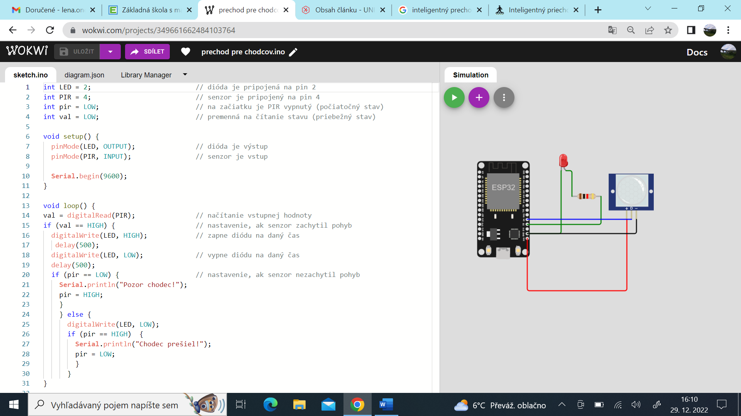

Program a zapojenie som otestovala v simulácií.

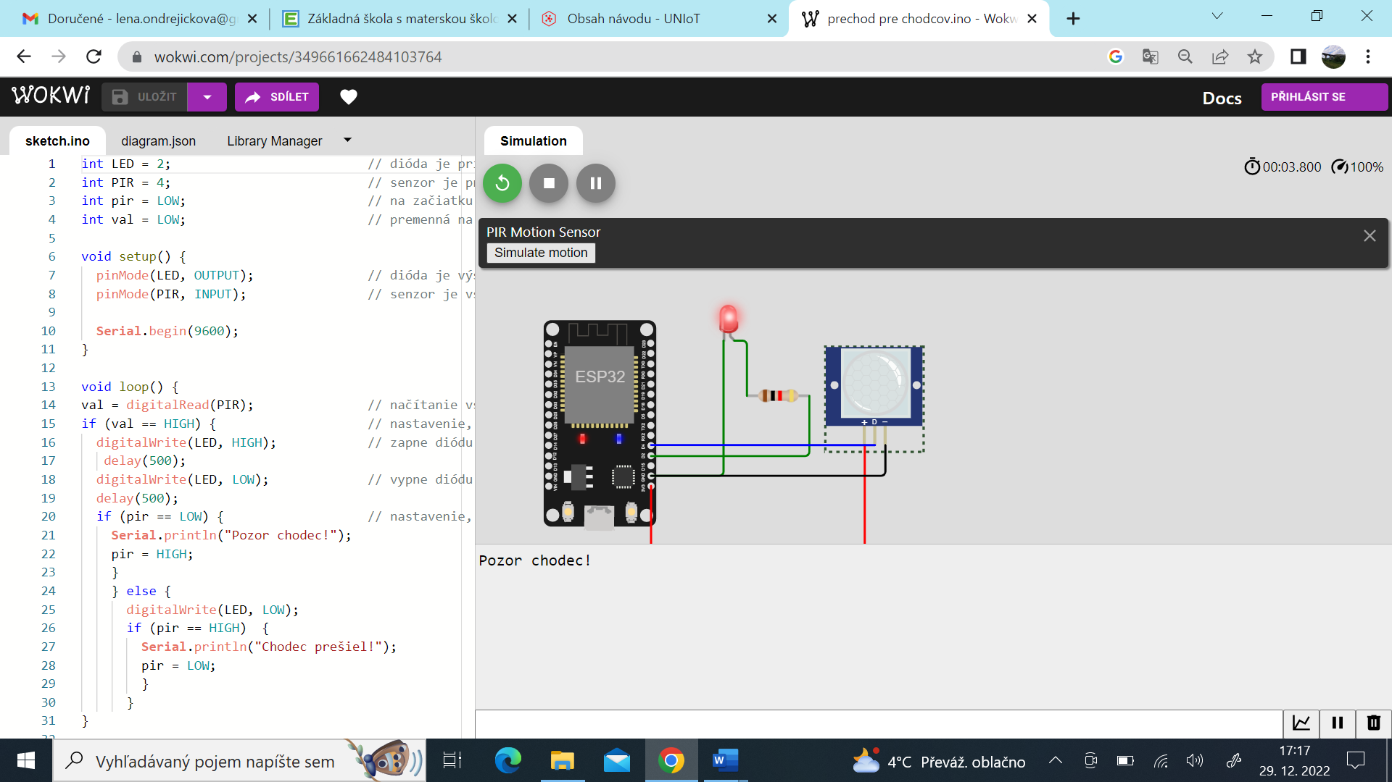

Keďže simulácia dopadla dobre a všetko fungovalo tak, ako malo, program som potom vložila do Arduino IDE a upravila piny podľa zapojenia v skutočnosti:

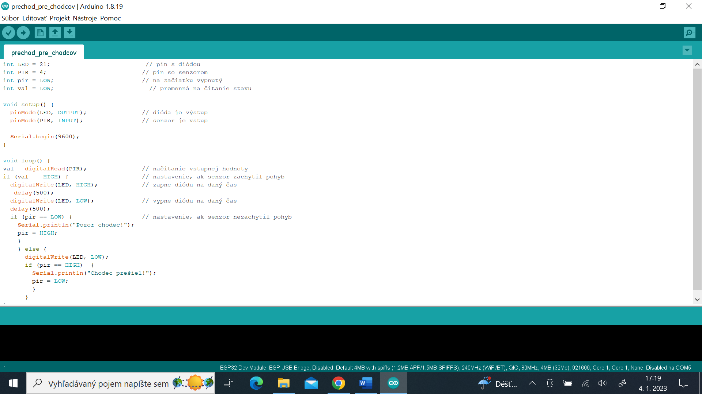

Nakoniec som zostavila celý projekt. Piny senzoru som pripojila v poradí zľava doprava k pinom ESP32 nasledovne: GND (uzemnenie), pin 4 (output), 3V3 (zdroj napätia). Do ESP32 som nahrala program a odskúšala ho:

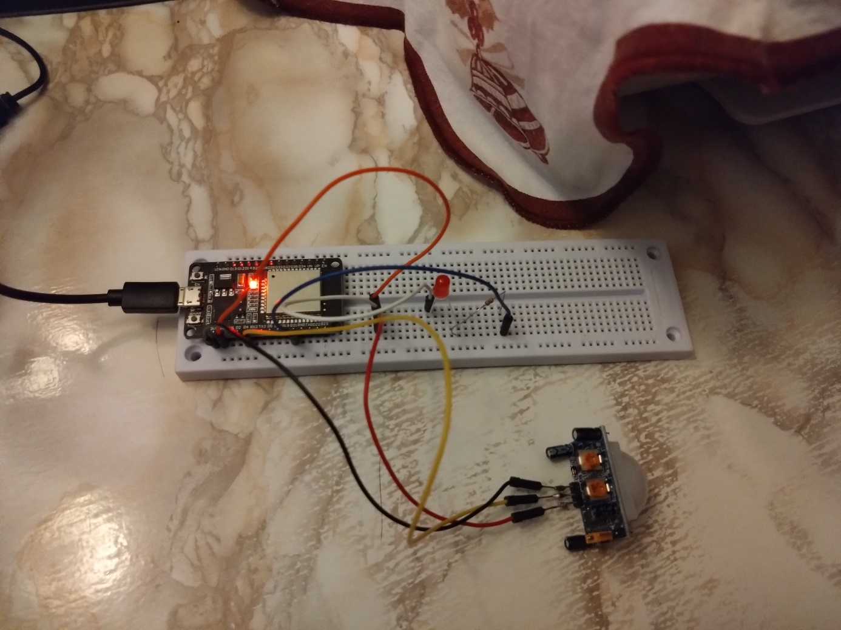

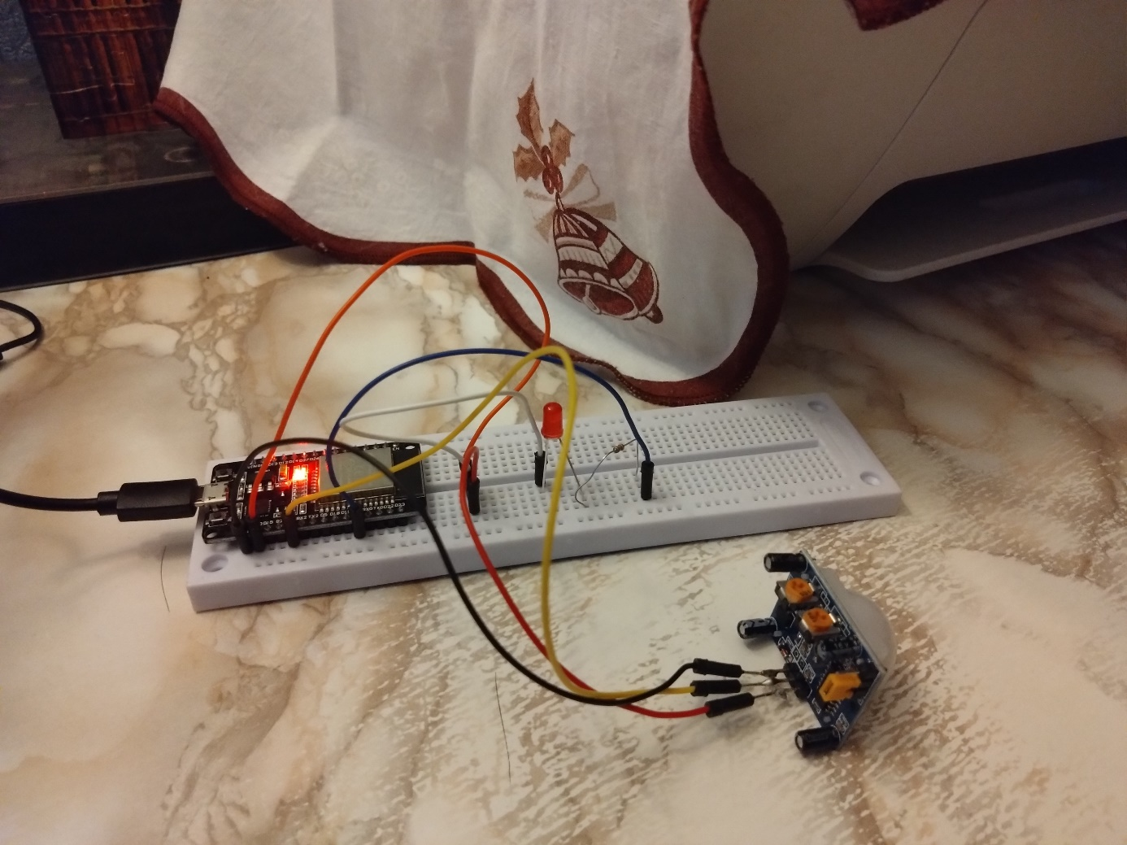

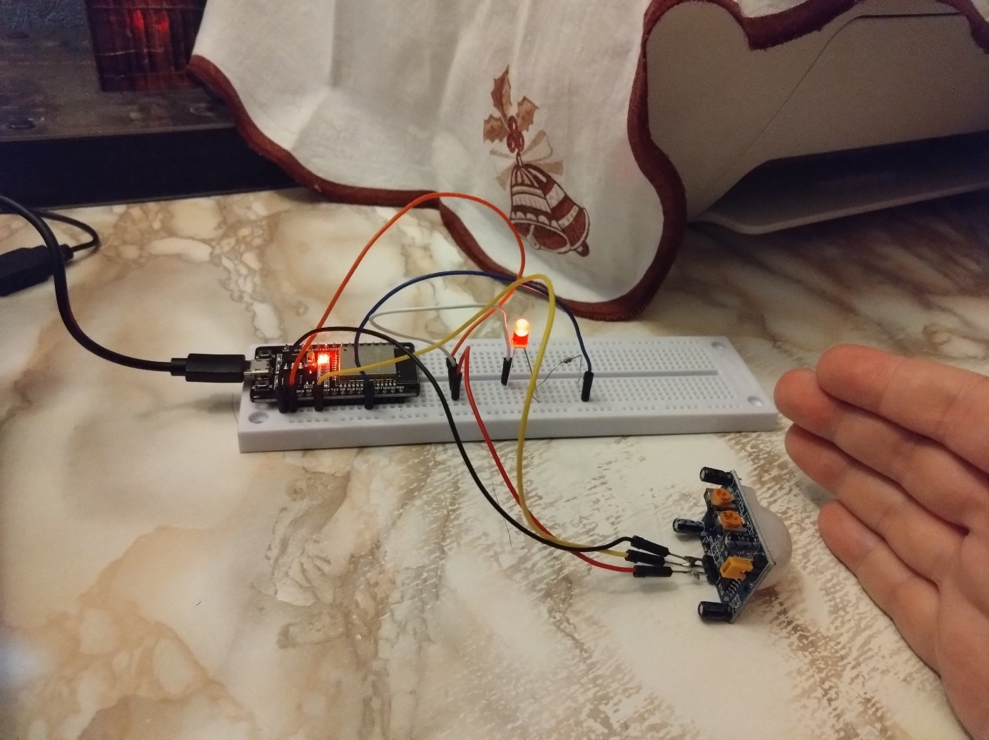

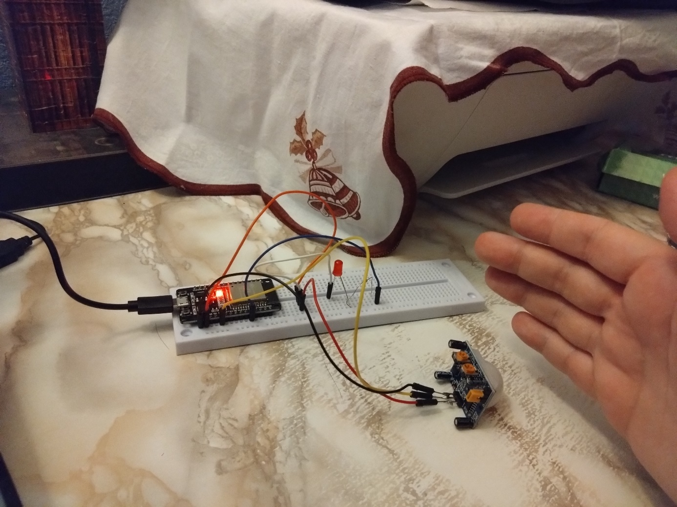

Ukážka funkčnosti je aj v priloženom videu.

**Použité zdroje:**

* <https://citysafety.sk/produkty/inteligentny-priechod-pre-chodcov/>
* <https://www.wokwi.com>
* <https://uniot.sk/Navod?id=67>
* <https://uniot.sk/Navod?id=56>